      - Krzesło obrotowe
Model: KB 912A
PODSTAWOWE CECHY FOTELA:
stabilna nylonowa podstawa, kółka miękkie przystosowane do powierzchni twardych, płynna regulacja wysokości siedziska, oparcie z wyprofilowaniem lędźwiowym i zagłówkiem, funkcja "anti-shock" - po zwolnieniu blokady oparcie fotela nie uderza w plecy, mechanizm synchroniczny z możliwością blokady odchyłu w kilku pozycjach, podłokietniki regulowane z miękkimi (poliuretanowymi) nakładkami, możliwość regulacji szerokości podłokietników, pianka o dużej gęstości: siedzisko: T30 (30 kg/m3), oparcie: T25 (25 kg/m3), podnośnik klasy 4.
Fotel spełnia wymogi normy PN-EN 1335-2:2009 (Meble biurowe. Krzesło biurowe do pracy. Część 2: wymagania bezpieczeństwa).

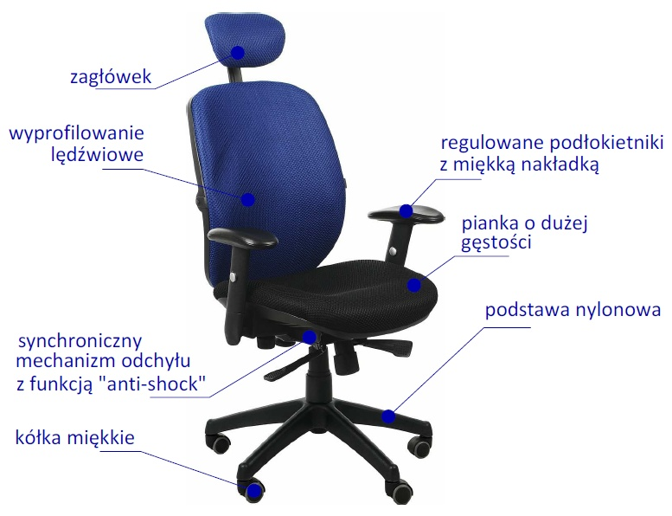

        - Cechy fizyczne krzesła:
- obrotowe, ergonomiczne, miękkie, tapicerowane, wysokie oparcie, wyprofilowanie płyty siedziska i oparcia odpowiednie do naturalnego wygięcia kręgosłupa i odcinka udowego kończyn dolnych
- zagłówek z regulowaną wysokością i kątem nachylenia
- tapicerowane miękkie siedzisko z pianką o dużej gęstości – T30 (30kg/m3),
- tapicerka krzesła wykonana z: tkaniny obiciowej trudnopalnej, skład: 100% włókno syntetyczne gramatura min. 260 g/m2, odporność na ścieranie: min. 30 000 cykli Martindale,
- miękkie elementy siedziska, oparcia, zagłówka, podłokietników - zakrywające elementy plastikowe, uniemożliwiając ich odciśnięcie na ciele użytkownika,
- kolor tapicerki – do uzgodnienia z upoważnionym pracownikiem Zamawiającego bezpośrednio przed zawarciem umowy z przedstawionej palety co najmniej 6 kolorów zawierającej m.in. odcienie szarości i czerni,
        - Cechy funkcjonalne i wymiary krzesła:
- zapewniająca stabilność, pięcioramienna plastikowa podstawa krzesła wyposażona w samohamowne kółka do powierzchni dywanowych lub do powierzchni twardych - do ustalenia z pracownikiem Zamawiającego po zawarciu umowy,
- podłokietniki z miękkimi nakładkami z możliwością regulowania wysokości w zakresie 70mm (± 10%)
- możliwość obrotu wokół osi pionowej o 360° bez jednoczesnej zmiany wysokości oraz położenia kółek,
- mechanizmy regulacji wysokości siedziska i pochylenia oparcia powinny być łatwo dostępne i proste w obsłudze oraz tak usytuowane, aby regulację można było wykonać w pozycji siedzącej,
- krzesło powinno posiadać takie funkcjonalności jak:
- regulacja wysokości oparcia
- regulacja pochylenia oparcia w zakresie min. 5° do przodu i min. 30° do tyłu z funkcją typu „anti-shock” (po zwolnieniu blokady oparcie nie uderza w plecy),
- możliwość blokady oparcia w wybranej pozycji,
- płynna regulacja wysokości siedziska (wraz z oparciem) w zakresie co najmniej 400mm÷500mm (±10%), licząc od podłogi,
- regulacja głębokości siedziska w zakresie 450mm – 510mm (±10%),
- regulacja wysokości i kąta nachylenia zagłówka,
- regulacja podłokietników (wysokość)
- wymiary oparcia i siedziska, zapewniające wygodną pozycję ciała i swobodę ruchów, tj.:
- szerokość oparcia 460 - 500 mm
- wysokość oparcia 540 – 600 mm (bez zagłówka)
- długość siedziska 480 - 510 mm (±10%),
- szerokość siedziska: 480 mm (±10%),
        - Pozostałe wymagania:
- krzesło musi posiadać atest badań wytrzymałościowych,
- krzesło musi posiadać protokół oceny ergonomicznej Instytutu Medycyny Pracy,

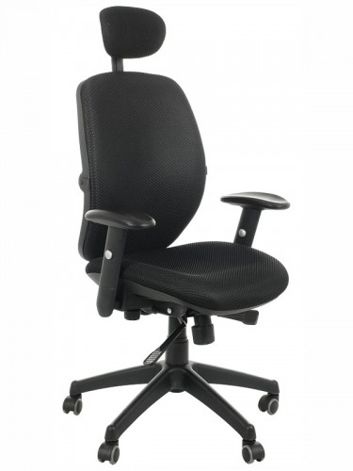 Zdjęcie poglądowe

Dostawa do siedziby Zamawiającego wraz z wniesieniem do wskazanego pomieszczenia oraz ew na życzenie Zamawiającego – montażem.

